Лабораторная работа 3
Основы администрирования ОС Linux

Цель работы:
- Изучить основные операции по администрированию ОС Linux, включая:
- управление графическим интерфейсом пользователя;
- управление пользователями;
- управление файлами в в ОС Linux.

Ход работы:

Измените фон рабочего стола на любой понравившийся вам рисунок
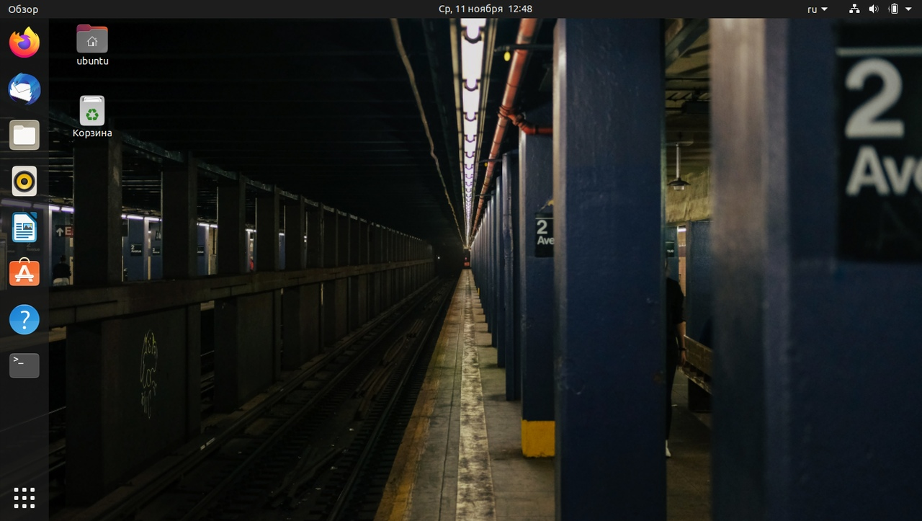

Создайте 5 рабочих столов
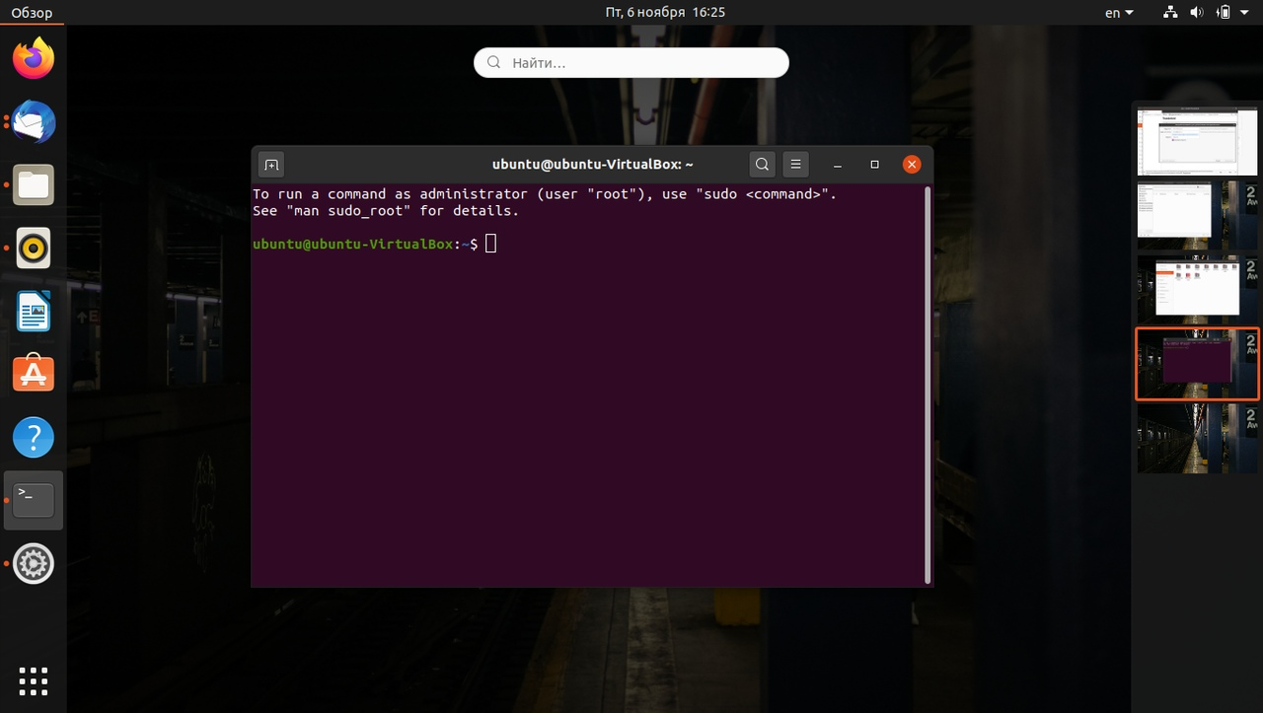

Измените раскладку клавиатуры и настроите горячую клавишу для команды Run a terminal, как CTRL+Q:

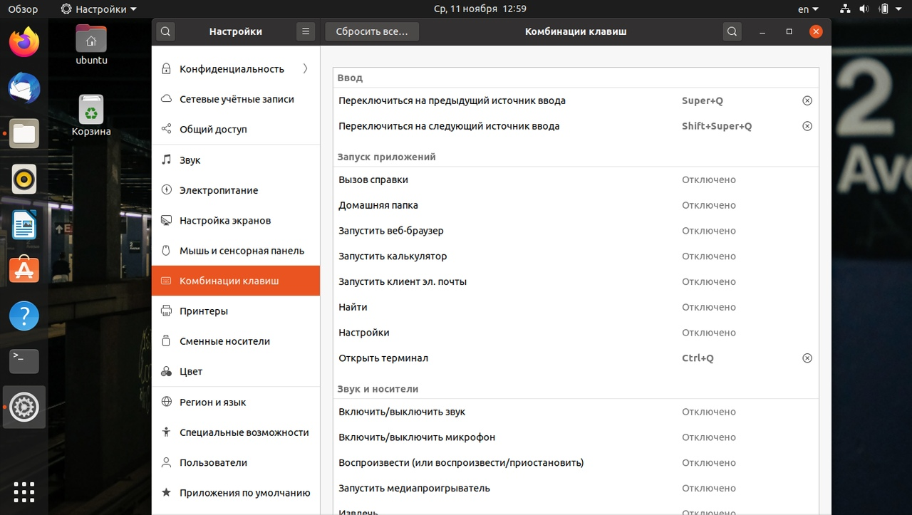

Измените шрифты меню на Century Schoolbook L italic:

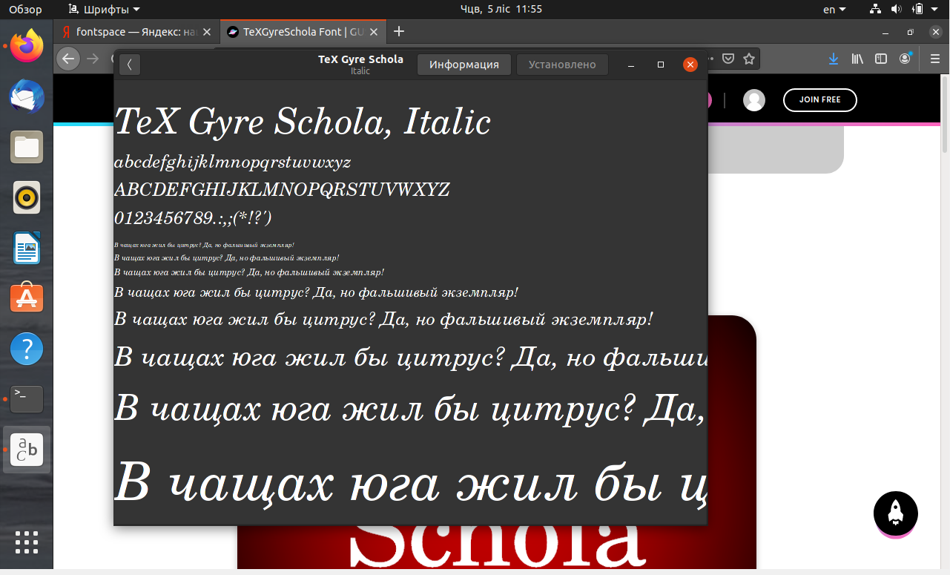

создать новых пользователей как указано в таблице 1
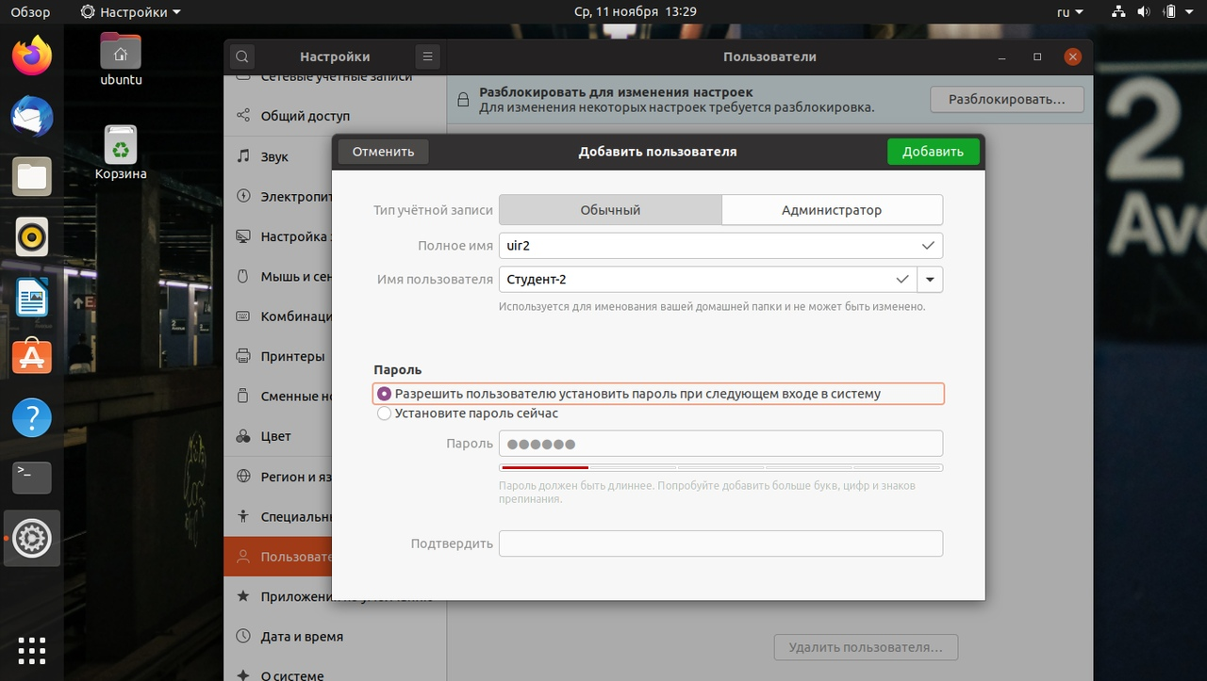
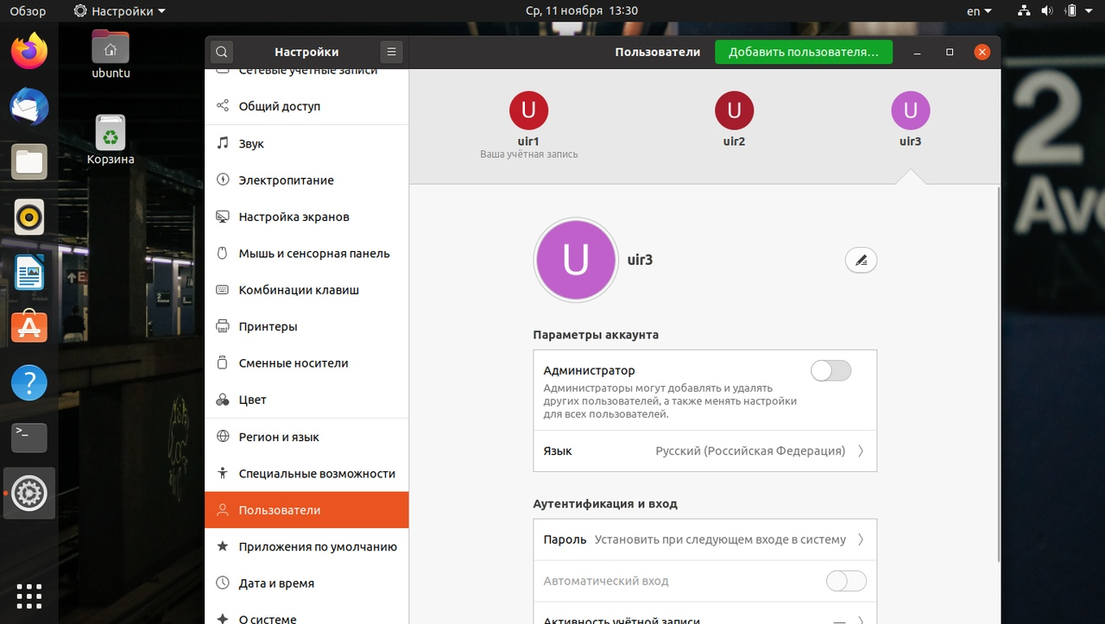

Создать пользователя с помощью команды adduser

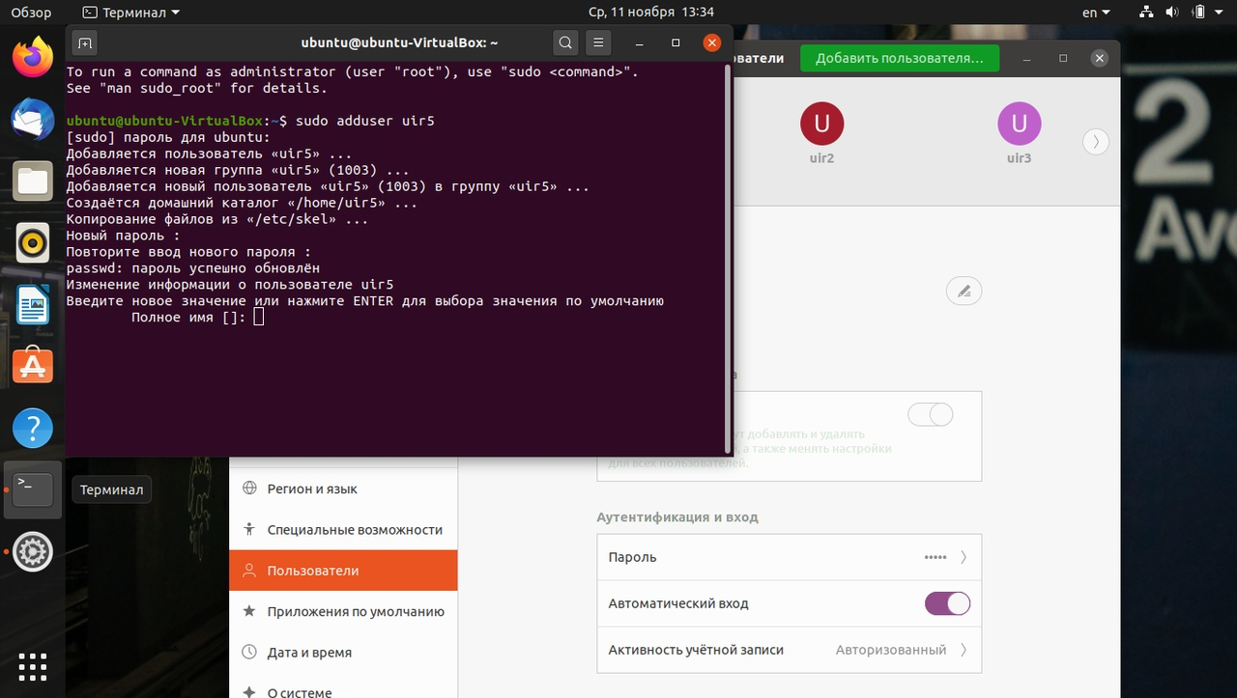
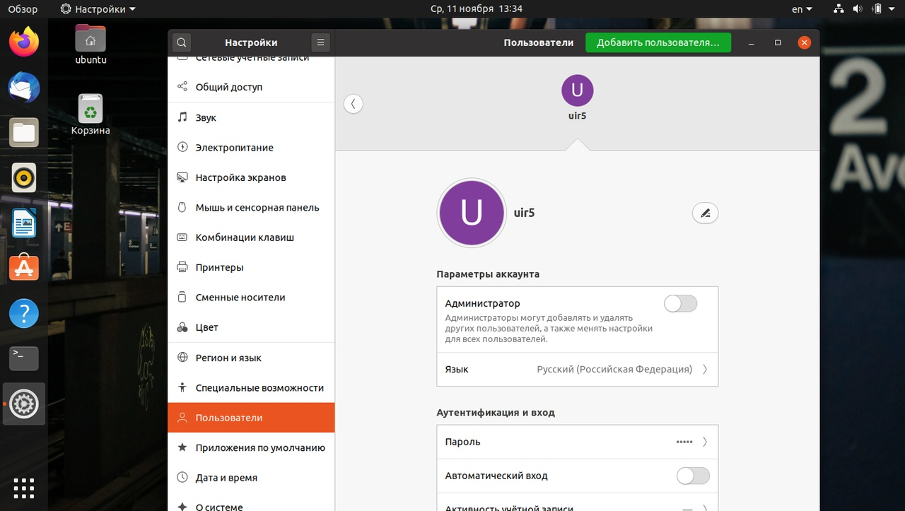

с помощью команды passwd задайте пароль для созданной учетной записи uir:

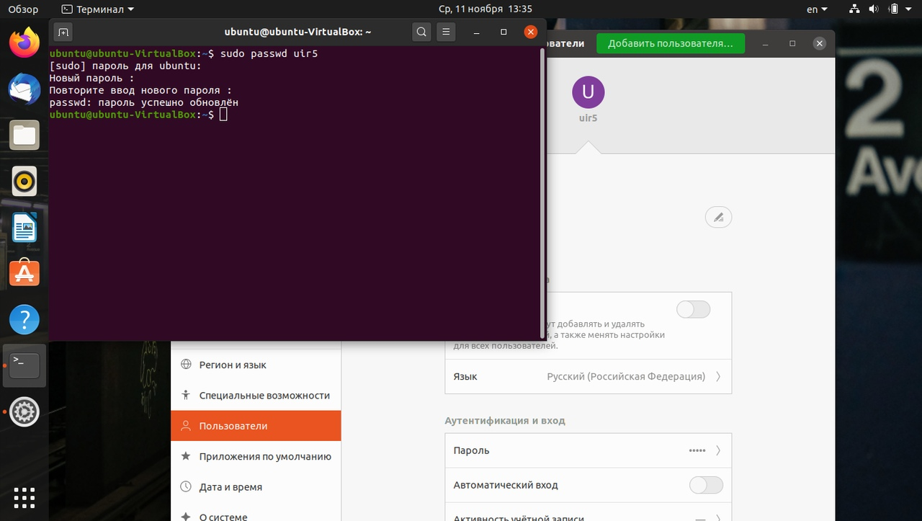

удалить учетную запись пользователя uir5:

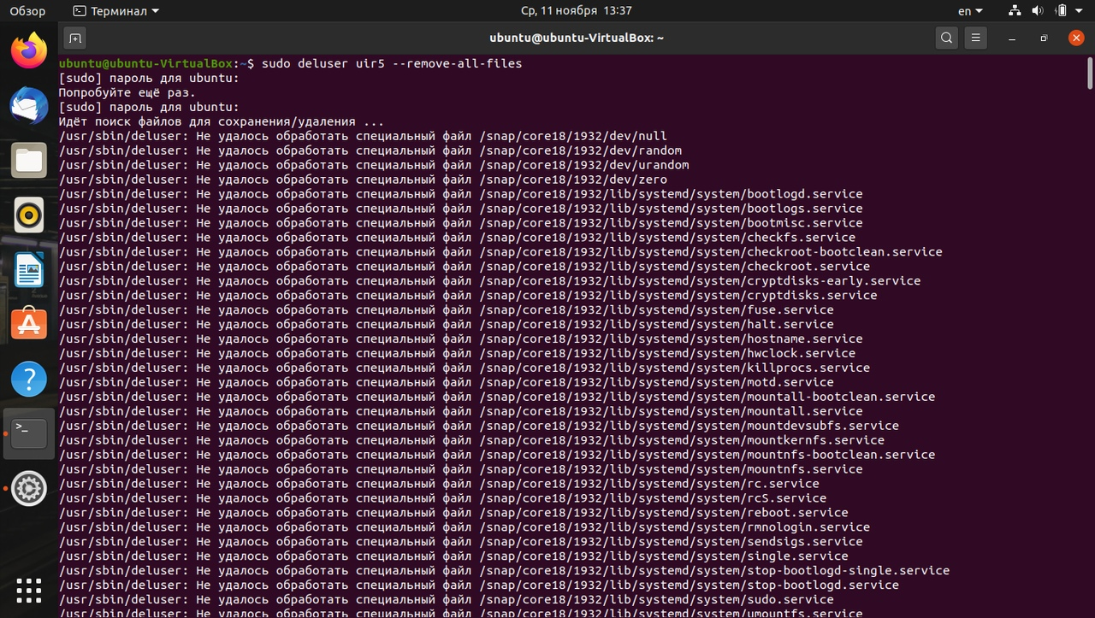
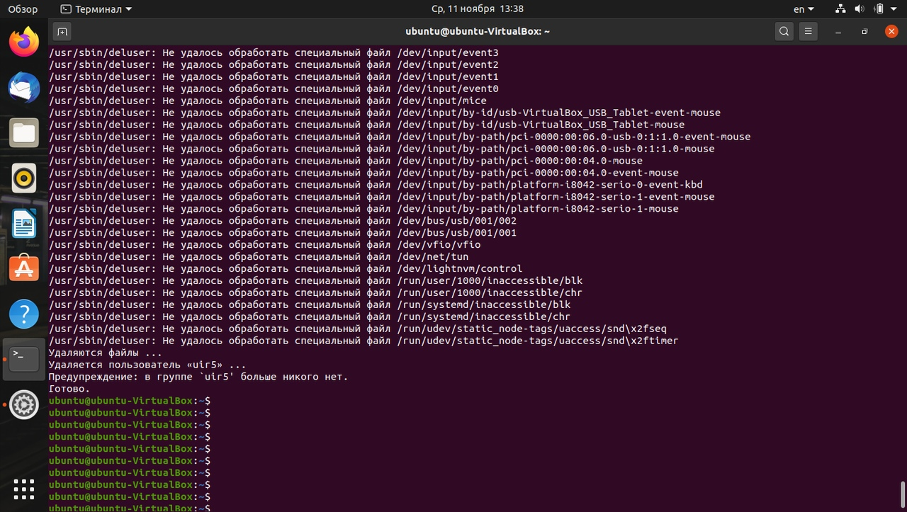

создать файл Stud2 в каталоге My у юзера uir2

доступ к файлам имеют uir1, uir2 т.к. находятся в одной группе

Смена Владельца

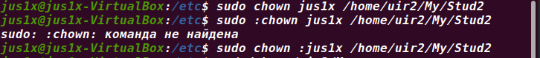
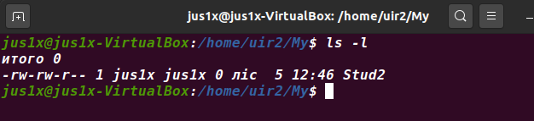

смена прав доступа к файлу
